BAB IV
ANALISA DATA DAN PEMBAHASAN HASIL TEMUAN

- Gambaran Umum Objek Penelitian
  - Profil BMT Sahara Tulungagung
Baitul Mal wat Tamwil yang selanjutnya disingkat BMT adalah sebuah Lembaga Keuangan Mikro (LKM) yang dioperasikan dengan sistem yang sesuai dengan syariat Islam. BMT merupakan institusi yang menjalankan dua kegiatan secara terpadu, yaitu Baitul Mal (melakukan kegiatan sosial dan dakwah) dan Baitul Tamwil (melakukan kegiatan bisnis). Sehingga kegiatan BMT adalah mengembangkan usaha-usaha produktif dengan mendorong kegiatan menabung dan menyalurkan pembiayaan produktif, juga melaksanakan kegiatan sosial dengan menggalang titipan dana infaq dan sedekah serta mendistribusikannya dengan prinsip pemberdayaan masyarakat sesuai dengan peraturan dan amanahnya.
BMT Sahara adalah Lembaga Keuangan Mikro Syariah (LKMS) yang berperan sebagai motor penggerak dan media penghubung antara aghnia (pihak yang berkelebihan dana) dan dhuafa (pihak yang kekurangan dana) dengan menerapkan prinsip muamalah. Hal ini bertujuan untuk membantu beban ekonomi masyarakat yang seringkali terperosok dengan rentenir yang memberikan bunga tinggi dan hanya bertujuan profit oriented.
BMT Sahara sebagai lembaga keuangan alternatif yang didirikan oleh, dari dan untuk masyarakat telah memberikan harapan baru bagi pengembangan ekonomi masyarakat bawah, ini karena perputaran dana semaksimal mungkin digunakan untuk masyarakat sendiri sehingga lebih sesuai dengan tradisi masyarakat.
BMT Sahara berdiri pada tanggal 10 Maret 1999 dan beroperasi secara legal dengan Sertifikat Operasi yang dikeluarkan oleh Pusat Inkubasi Usaha Kecil (PINBUK) nomor: 10115/SO/Pinbuk/III/1999 sebagai Kelompok Swadaya Masyarakat (KSM) BMT Binaan PINBUK berdasarkan naskah kerjasama Bank Indonesia (BI) dengan PINBUK nomor: 003/MOU/PH.BK.PINBUK/IX-95 tanggal 27 September 1995 kemudian BMT SAHARA diperkuat dengan Badan Hukum dari Kementerian Negara Koperasi Usaha Kecil dan Menengah yang disahkan oleh Kantor Koperasi Usaha Kecil dan Menengah yang disahkan oleh Kantor Koperasi dan UMK melalui SK Nomor: 188.2/164/BH/XVI.29/304/XII/2006.
BMT Sahara memiliki kantor pusat yang beralamat di ruko kembang sore No. 2.A desa Bolorejo kecamatan Kauman Tulungagung dan membuka kantor cabang di Jl. Raya Bakalan No. 7. desa Suruhan Kidul kecamatan Bandung Tulungagung.

  - Visi Misi dan Tujuan BMT Sahara Tulungagung
Visi:
Mewujudkan kualitas anggota dan masyarakat di sekitar Kopsyah BMT Sahara yang selamat, damai dan sejahtera, sehingga mampu berperan sebagai wakil pengabdi Allah memakmurkan kehidupan anggota pada khususnya dan umat pada umumnya.
Misi:
Membangun dan mengembangkan tatanan perekonomian dan struktur masyarakat madani yang adil berkemakmuran berlandaskan syariah dan prinsip dasarnya yang maju, terpercaya, aman, nyaman, transparan dan kehati-hatian.
Tujuan:
- Meningkatkan kesejahteraan dan taraf hidup anggota dan masyarakat
- Menciptakan sumber pembiayaan dan penyediaan modal bagi anggota/calon anggota dengan prinsip syariah
- Mengembangkan sikap hemat dan suka menabung
- Mengidentifikasi, memobilisasi, mengorganisir dan mengembangkan potensi zakat, infaq dan shodaqoh para aghnia untuk kesejahteraan social kaum duafa
- Menumbuhkan usaha-usaha produktif anggota
- Memperkuat posisi tawar, sikap dan jaringan komunikasi para anggota.
  - Akad Dasar Produk-produk BMT Sahara Tulungagung
Akad yang dijadikan dijadikan dasar produk-produk BMT Sahara Tulungagung adalah:
- Wadiah Yad Adh-dhomanah (titipan), dimana pihak yang menitipkan memberi kuasa kepada pihak yang dititipi untuk memanfaatkan dana yang dititipkan.
- Mudhorabah adalah akad antara dua pihak yang satu sebagai pengelola usaha dan yang lain sebagai penyedia modal, atas kerjasama ini berlaku sistem bagi hasil dengan nisbah yang disepakati.
- Murobahah adalah sitem pengadaan barang dan didalamnya terdapat kesepakatan besarnya pemberian keuntungan dan pelunasanya dapat diangsur, ataupun jatuh tempo sesuai dengan kesepakatan (akad).
- Musyarokah/Syirkah adalah kerjasama antara dua pihak atau lebih untuk suatu usaha tertentu dimana masing-masing pihak memberikan kontribusi atau mengikut sertakan modal (dalam berbagai bentuk : harta, manajemen, waktu) dengan perjanjian pembagian keuntungan yang disepakati.
- Qordul Hasan adalah pembiayaan atau pinjaman modal dengan tujuan kebajikan yang diperuntukkan bagi anggota atau nasabah dengan pertimbangan social dan tidak diambil keuntungan atau bagi hasil sepeserpun, nasabah atau anggota hanya diwajibkan mengeembalikan pokok pinjamannya saja.
  - Produk-Produk BMT Sahara Tulungagung
Berikut adalah macam-macam produk yang ada di BMT Sahara Tulungagung:
- Produk Simpanan atau Tabungan
Simpanan masyarakat islami (simasis) merupakan simpanan anggota yang didasarkan pada akad wadiah yad adh-dhomah dan mudlorabah, atas seizin penitip, dana yang disimpan pada rekening dapat dikelola dan dimanfaatkan oleh BMT Sahara Tulungagung.
Manfaat atau kelebihan yang diperoleh:
- Lebih mudah, nyaman dan aman karena dikelola secara syariat, terhindar dari riba.
- Memperoleh bagi hasil lebih tinggi, dengan nisbah atau porsi 45% (dari keuntungan BMT tiap Bulan )
- Dapat dijadikan simpanan pribadi, keluarga instansi atau lembaga.
- Dapat diambil dan disetor setiap saat atau sewaktu-waktu tanpa harus datang ke BMT.
- Dapat dijadikan jaminan pembiayaan (pinjaman).
- Tidak ada biaya administrasi atau potongan tiap bulan
- Simpanan Berjangka (Deposit0)
Simpanan Berjangka (Deposito) adalah jenis simpanan yang diperuntukan bagi anda yang menginginkan menyimpan dana dalam waktu yang relativ lama dengan prinsip syariah. Produk ini didasarkan akad wadiah yad adh-dhomanah dan mudlorabah.
Manfaat atau kelebihan yang diperoleh:
- Memperoleh bagi hasil yang kompetitif dan bervariasi sesuai dengan jangka waktu tabungan:
- Jangku waktu 1 (satu) bulan memperoleh nisbah bagi hasil 50%.
- Jangku waktu 3 (tiga) bulan memperoleh nisbah bagi hasil 55%.
- Jangku waktu 6 (enam) bulan memperoleh nisbah bagi hasil 60%.
- Jangku waktu 12 (dua belas) bulan memperoleh nisbah bagi hasil 65%.
- Jangku waktu 24 (dua puluh empat) bulan memperoleh nisbah bagi hasil 70%.
- Besarnya indikasi bagi hasil dihitung berdasrkan jumlah pendapatan atau keuntungan BMT
- Dapat dijadikan simpanan pribadi, keluarga instansi atau lembaga.
- Pengambilan hanya bisa dilakukan setelah jatuh tempo (sesuai akad/perjanjian)
- Dapat dijadikan jaminan pembiayaan (pinjaman).
- Pinjaman Modal/Pembiayaan
BMT Sahara Tulungagung memberikan pelayanan pinjaman modal atau pembiayaan sesuai kebutuhan anda.
Sektor-sektor yang dibiayai adalah: sektor pertanian, sektor peternakan, sektor perdagangan, sektor industri kecil, sektor jasa/investasi, konveksi konsumtif dan sektor lain.
Manfaat atau kelebihan yang diperoleh:
- Persyaratan ringan.
- Proses pembiayaan mudah dan cepat.
- Angsuran ringan dan tetap sampai jatuh tempo.
- Bebas biaya pinalti/denda bagi yang ingin mempercepat pelunasan.
  - Struktur Organisasi dan Jop Description BMT Sahara Tulungagung
- Susunan Pengawas dan Penasehat Kopsyah BMT Sahara
No | N a m a | Jabatan
1. | KH. Hadi Mahfudz | Pengawas Syariah
2. | H. Moch. Ali Said | Pengawas Keuangan
3. | H. Nyadin, MAP | Pengawas Manajemen
4. | Drs. H. Shodiq Bakroni | Penasehat
5. | H. Abdul Aziz | Penasehat

- Susunan Pengurus Kopsyah BMT Sahara
No | N a m a | Jabatan
1. | H. Moch. Subchan | Ketua
2. | Drs. Zulkornen Ahmad | Sekretaris
3. | Bambang El Faruq | Bendahara

- Pengelola/Karyawan BMT Sahara
No | N a m a | Jabatan
1. | Mustofa, SE, MM. | Manajer
2. | Mamik Muyanti, SP | Kasir/ZIS
3. | Rifa Kuswoyo | Pembiayaan
4. | Vidha Ariani, S.Sos. | Pembukua/Teller
5. | Erni Susanti, S.Pd. | Tabungan/Teller
6. | Ropingi | Pembiayaan
7. | Susilo, A.Ma. | Manajer Cabang
8. | Sholikul Anam, A.Ma. | Pembiayaan
9. | Nunuk Mahanani, S.Kom | Kasir Kancab
10. | Umi Kabibah, SE | Pembukuan Kancab
11. | M. Ali Tamrin, SHi | Pembiayaan
- Profil Responden
Populasi dalam penelitian ini adalah nasabah BMT Sahara Tulungagun. Adapun jumlah responden yang ditentukan sebagai sampel adalah sebanyak 97 orang nasabah dengan teknik Stratified Random Sampling. Setiap responden diberi lembar angket untuk memberikan jawaban atas pertanyaan yang telah disediakan.
- Deskripsi Responden
Untuk mempermudah dalam mengidentifikasi responden dalam penelitian ini, maka diperlukan gambaran mengenai karakteristik responden. Adapun gambaran karakteristik responden adalah sebagai berikut:
  - Karakteristik berdasarkan jenis kelamin
Responden yang menggunakan jasa BMT Sahara Tulungagung adalah nasabah dengan jenis kelamin laki-laki dan perempuan. Jumlah responden dengan jenis kelamin laki-laki menunjukkan jumlah lebih besar dibandingkan dengan jenis kelamin perempuan.
Tabel 4.1
Karakterisitik Responden Berdasar Jenis Kelamin
No | Jenis Kelamin | Jumlah | Persentase
1 | Laki – Laki | 65 | 67%
2 | Perempuan | 33 | 32%
Total |  | 97 | 100%
Sumber: data diolah, 2012
Dari tabel di atas dapat diketahui bahwa dari 97 responden, jumlah responden yang berjenis kelamin laki-laki sebanyak 65 responden atau 67%, sedangkan yang berjenis kelamin perempuan sebanyak 32 responden atau 33%.
  - Karakteristik berdasarkan umur
Berdasarkan umur responden yang paling banyak menggunakan jasa BMT Sahara Tulungagung adalah responden yang berumur 31-40 tahun.
Tabel 4.2
Karakteristik Responden Berdasar Umur
No | Umur | Jumlah | Persentase
1 | 20-30 | 17 | 18%
2 | 31-40 | 52 | 54%
3 | 41-50 | 23 | 24%
4 | 51 tahun ke atas | 4 | 4%
Total |  | 97 | 100%
Sumber: data diolah, 2012
Dari tabel di atas dapat diketahui bahwa dari 97 responden, jumlah responden yang berumur 20-30 tahun sebanyak 17 responden atau 18%, 31-40 tahun sebanyak 52 responden atau 54%, 41-50 tahun sebanyak 23 responden atau 23%, 51 tahun ke atas sebanyak 4 responden atau 4%.
  - Karakteristik berdasarkan tingkat pendidikan
Berdasarkan tingkat pendidikan responden yang paling banyak menggunakan jasa BMT Sahara Tulungagung adalah responden dengan tingkat pendidikan S1.
Tabel 4.3
Karakteristik Responden Berdasar Tingkat Pendidikan
No | Pendidikan | Jumlah | Persentase
1 | SD/ SMP/ SMA | 17 | 18%
2 | Diploma | 13 | 13%
3 | S1 | 62 | 64%
4 | S2 | 5 | 5%
Total |  | 97 | 100%
Sumber: data diolah, 2012
Dari tabel di atas dapat diketahui bahwa dari 97 responden, jumlah responden yang berpendidikan SD, SMP, SMA sebanyak 17 responden atau 18%, Diploma sebanyak 13 responden atau 13%, S1 sebanyak 64 responden atau 64%, S2 sebanyak 5 responden atau 5%.
  - Karakteristik berdasarkan pekerjaan.
Berdasarkan jenis pekerjaan responden yang paling banyak menggunakan jasa BMT Sahara Tulungagung adalah responden dengan jenis pekerjaan wiraswasta.
Tabel 4.4
Karakteristik Responden Berdasar Jenis Pekerjaan
No | Pekerjaan | Jumlah | Persentase
1 | PNS | 52 | 52%
2 | Wiraswasta | 47 | 48%
Total |  | 97 | 100%
Sumber: data diolah, 2012
Dari tabel di atas dapat diketahui bahwa dari 97 responden, jumlah responden yang mempunyai pekerjaan PNS sebanyak 52 responden atau 52%, sedangkan wiraswasta sebanyak 48 responden atau 48%.
- Deskripsi Variabel
Dari angket yang telah peneliti sebarkan kepada responden yang terdiri dari 16 item soal dan dibagi dalam 3 kategori yaitu:
- 4 soal digunakan untuk mengetahui tentang pengaruh kualitas pelayanan (X₁)
- 4 soal digunakan untuk mengetahui tentang pengaruh atribut produk (X₂)
- 4 soal digunakan untuk mengetahui tentang pengaruh kepuasan (X₃)
- 4 soal digunakan untuk mengetahui tentang loyalitas nasabah (Y)
- Analisa Data dan Pengujian Hipotesis
Setelah melakukan penelitian di lapangan, peneliti memperoleh data-data mengenai atribut produk dan kepuasan nasabah yang dilakukan oleh BMT Sahara Tulungagung. Data ini diperoleh melalui penyebaran angket kepada responden yang merupakan nasabah dari BMT Sahara Tulungagung sejumlah 100 orang atau % dari jumlah nasabah keseluruhan atau sesuai dengan jumlah sampel yang ditetapkan. Berikut adalah hasil analisa terhadap jawaban responden pada pertanyaan angket yang disebarkan sebanyak 3 variabel X dengan jumlah soal 14 item dan variabel Y sebanyak 4 item. Dalam menganalisa kedua variabel tersebut dilalui beberapa tahapan, di antaranya:
- Reliabilitas dan Uji Validitas Instrumen
Uji Reliabilitas Instrumen
Dalam suatu penelitian, pengujian reliabilitas instrumen dilakukan karena keterandalan instrumen berkaitan dengan keajekan dan taraf kepercayaan terhadap instrumen penelitian tersebut. Untuk mencapai hal tersebut, dilakukan uji reliabilitas dengan menggunakan metode Cronbach’s Alpha diukur berdasarkan skala Cronbach’s Alpha 0 sampai 1.
Berikut hasil dari uji reliabilitas instrument variabel kualitas pelayanan (X₁), atribut produk (X₂) dan kepuasan nasabah (X₃) dan loyalitas nasabah (Y)

Tabel 4.5
Uji Reliabilitas Instrumen Variabel Atribut Produk (X₁)
Reliability Statistics
Cronbach's Alpha | N of Items
.874 | 4

Tabel 4.6
Uji Reliabilitas Instrumen Variabel Kepuasan Nasabah (X₂)
Reliability Statistics
Cronbach's Alpha | N of Items
.617 | 4

Tabel 4.7
Uji reliabilitas instrumen variabel kualitas pelayanan (X₃)
Reliability Statistics
Cronbach's Alpha | N of Items
.719 | 4

Tabel 4.8
Uji reliabilitas instrumen variabel loyalitas nasabah (Y)
Reliability Statistics
Cronbach's Alpha | N of Items
.806 | 4

Berdasarkan Reliability Statistic di atas, nilai Cronbach’s Alpha sebesar 0,874 untuk dimensi faktor atribut produk (X₁), nilai Cronbach’s Alpha sebesar 0,617 untuk dimensi faktor kepuasan nasabah (X₂), nilai Cronbach’s Alpha sebesar 0,719 untuk dimensi faktor kualitas pelayanan (X₃) dan nilai Cronbach’s Alpha sebesar 0,806 untuk dimensi faktor loyalitas nasabah nasabah (Y), adalah reliabel. Seperti yang dikemukakan Triton (2006), karena angka Cronbach’s Alpha 0,874 0,617 dan 0,719 maka untuk dimensi faktor atribut produk (X₁), dimensi faktor kepuasan nasabah (X₂), dimensi faktor kualitas pelayanan (X₃) diartikan reliabel. Dan untuk dimensi faktor loyalitas nasabah (Y) karena angka Cronbach’s Alpha 0,806 berarti reliabel.
Uji Validitas Instrumen
Nilai validitas masing-masing butir pertanyaan atau pernyataan dapat dilihat pada nilai Corrected Item-Total Correlation masing-masing butir pertanyaan atau pernyataan (Nugroho, 2005). Berdasarkan jendela Item-Total Statistic nilai Corrected Item-Total Correlation untuk masing-masing butir adalah:
Tabel 4.9
Uji Validitas Instrumen Variabel Atribut Produk (X₁)
Nomor Item | Corrected Item-Total Correlation | Keterangan
X1 | 0.693 | valid
X2 | 0.819 | valid
X3 | 0.730 | valid
X4 | 0.700 | valid

Tabel 4.10
Uji Validitas Instrumen Variabel Kepuasan Nasabah (X₂)
Nomor Item | Corrected Item-Total Correlation | Keterangan
X5 | 0.372 | valid
X6 | 0.391 | valid
X7 | 0.347 | valid
X8 | 0.498 | valid

Tabel 4.11
Uji Validitas Instrumen Variabel Kualitas Pelayanan (X₃)
Nomor Item | Corrected Item-Total Correlation | Keterangan
X9 | 0.574 | valid
X10 | 0.646 | valid
X11 | 0.436 | valid
X12 | 0.396 | valid

Tabel 4.12
Uji Validitas Instrumen Variabel Loyalitas Nasabah (Y)
Nomor Item | Corrected Item-Total Correlation | Keterangan
Y13 | 0.643 | valid
Y14 | 0.528 | valid
Y15 | 0.726 | valid
Y16 | 0.677 | valid

Berdasarkan tabel-tabel di atas, seluruh item pertanyaan atau pernyataan dari variabel X₁ (atribut produk), variabel X₂ (kepuasan nasabah), X₃ (kualitas pelayanan) dan variabel Y (loyalitas nasabah) adalah valid karena nilai Corrected Item-Total Correlation lebih besar dibanding 0,3.
- Uji Linearitas Data
- Uji Normalitas data dengan normal P-P Plots
Pada uji linearitas data ini digunakan uji normalitas data P-P Plots dengan asumsi data variabel dinyatakan terdistribusi normal, jika pada gambar distribusi dengan titik-titik data yang menyebar di sekitar garis diagonal dan penyebaran titik-titik searah mengikui garis diagonal. Dengan hasil sebagai berikut:
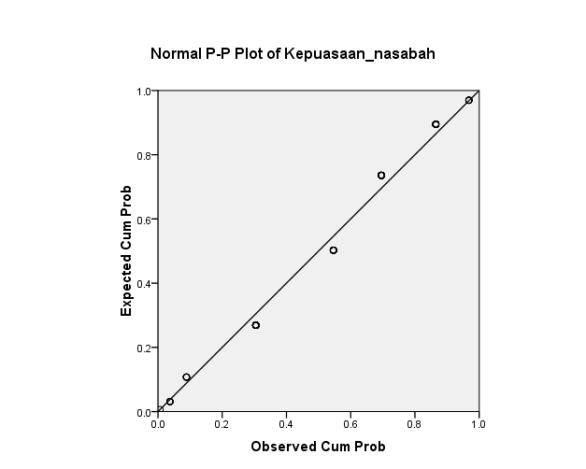
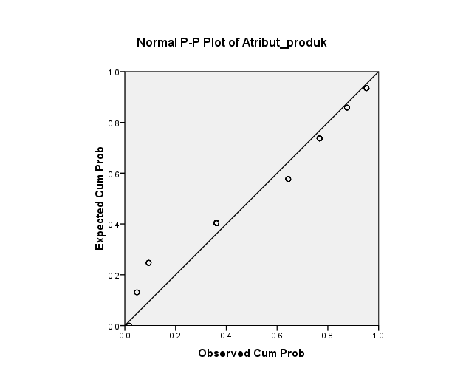
Gambar 4.1 Normal P-P PLOT

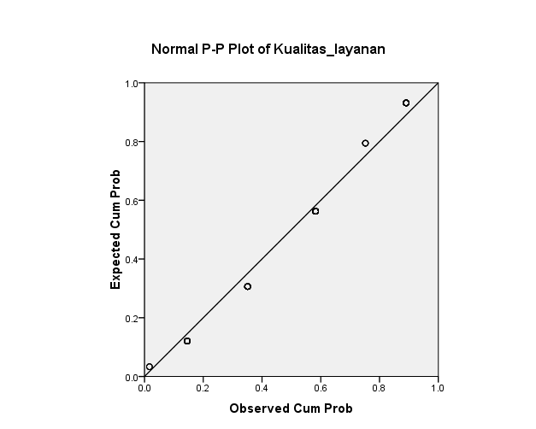
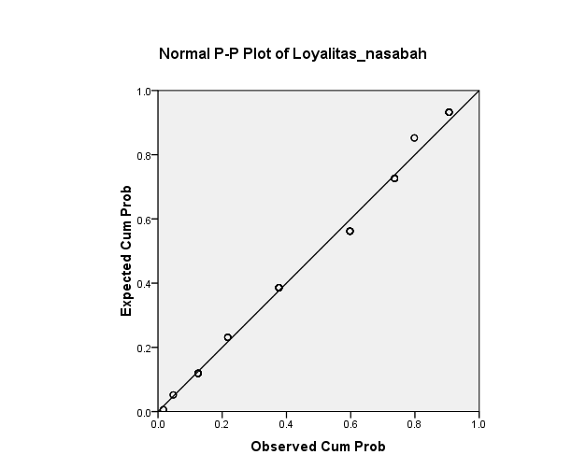

Berdasarkan gambar di atas data pada variabel X₁, X₂, X₃, dan Y dinyatakan terdistribusi normal atau mendekati normal. Suatu variabel dikatakan normal jika gambar distribusi dengan titik-titik data yang menyebar di sekitar garis diagonal dan penyebaran titik-titik data searah mengikuti garis diagonal.
- Uji Multikolinearitas
Table 4.13

Coefficientsª
Model |  | Collinearity Statistics
 |  | Tolerance | VIF
1 | Atribut_produk | .587 | 1.703
1 | Kepuasaan_nasabah | .468 | 2.135
1 | Kualitas_pelayanan | .730 | 1.371
a. Dependent Variable: Loyalitas_nasabah

Berdasarkan table 4.13 di atas diketahui bahwa nilai VIF adalah: 1.703 (variabel atribut produk), 2.135 (variabel kepuasan nasabah) dan 1.371 (variabel pelayanan). Hasil ini berarti variabel terbebas dari asumsi klasik multikolinearitas, karena hasilnya lebih kecil dari 10.

- Uji Hiteroskedasitas
Gambar 4.2
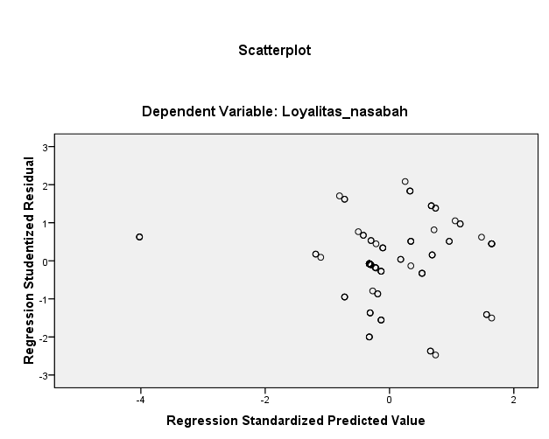

Dari data gambar Scatterplot di atas dapat dideteksi bahwa pada model tersebut tidak terdapat Hiteroskedastisitas, alasannya penyebaran titik-titik data tidak berpola, titik-titik data menyebar di atas dan di bawah atau di sekitar angka 0 dan titik-titik data tidak mengumpul hanya di atas atau di bawah saja.

- Uji Autokorelasi
Table 4.14

Model Summary^{b}
Model | R | R Square | Adjusted R Square | Std. Error of the Estimate | Durbin-Watson
1 | .721ª | .520 | .505 | .39508 | 2.174
a. Predictors: (Constant), Kualitas_pelayanan, Atribut_produk, Kepuasaan_nasabah
b. Dependent Variable: Loyalitas_nasabah

Tabel 4.12 menunjukkan bahwa, tidak terjadi Autokorelasi hal ini dibuktikan bahwa nilai Durbin-Watson pada Model Summari adalah sebesar 1,801 Jadi karena 1,65 < 2.174 < 2,35 maka menurut Makridakis, dkk dalam Sulaiman sebagaimana dikutip oleh Sujianto adalah tidak ada autokorelasi.

- Uji Regresi Berganda
Tabel 4.15
Coefficientsª
Model |  | Unstandardized Coefficients |  | Standardized Coefficients | t | Sig.
 |  | B | Std. Error | Beta | t | Sig.
1 | (Constant) | .842 | .524 |  | 1.605 | .112
1 | Atribut_produk | .643 | .092 | .652 | 6.958 | .000
1 | Kepuasaan_nasabah | .132 | .147 | .094 | .898 | .371
1 | Kualitas_pelayanan | .022 | .125 | .015 | .176 | .860
a. Dependent Variable: Loyalitas_nasabah

Dari tabel di atas diperoleh persamaan regresi sebagai berikut:
Y = 0,842 + 0,643 X₁ + 0,132 X₂ + 0,022 X₃ atau
Loyalitas nasabah = 0,842 + 0,643 (atribut produk) + 0,132 (kepuasan nasabah) + 0,022 (kualitas pelayanan)
Keterangan:
  - Nilai konstanta sebesar 0,842 menyatakan bahwa jika tidak ada atribut produk, kepuasan nasabah dan kualitas pelayanan maka loyalitas nasabah bernilai 0,842.
  - Koefisien regresi X₁ sebesar 0,643 menyatakan bahwa setiap penambahan 1 nasabah, atribut produk akan meningkatkan loyalitas nasabah sebesar 0,643. Dan sebaliknya, jika atribut produk menurunkan 1 nasabah, maka kepuasan nasabah akan turun 0,643 dengan anggapan X₂ dan X₃ tetap.
  - Koefisien regresi X₂ sebesar 0,132 menyatakan bahwa setiap penambahan 1 nasabah, kepuasan nasabah akan meningkatkan loyalitas nasabah sebesar 0,132. Dan sebaliknya, jika kepuasan nasabah menurunkan 1 nasabah, maka loyalitas nasabah akan turun sebesar 0,132 dengan anggapan X₃ dan X₁ tetap.
  - Koefisien regresi X₃ sebesar 0,022 menyatakan bahwa setiap penambahan 1 nasabah, kualitas pelayanan akan meningkatkan loyalitas nasabah sebesar 0,022. Dan sebaliknya, jika kualitas pelayanan menurunkan 1 nasabah, maka loyalitas nasabah akan turun sebesar 0,022 dengan anggapan X₁ dan X₂ tetap.
- Uji Hipotesis
Berdasarkan tabel coefficients regresi di atas dapat dirumuskan sebagai berikut:
- Untuk rumusan masalah yang pertama dengan hipotesis yang berbunyi “Ada pengaruh dari faktor atribut produk pada BMT Sahara Tulungagung terhadap loyalitas nasabahnya”.
Dengan ketentuan:
H₀ : Tidak ada pengaruh dari faktor atribut produk pada BMT Sahara Tulungagung terhadap loyalitas nasabahnya.
H₁ : Ada pengaruh dari faktor atribut produkpada BMT Sahara Tulungagung terhadap loyalitas nasabahnya.
Dalam tabel coefficients diperoleh nilai sig. sebesar 0,000 dibandingkan dengan taraf signifikasi (α = 5%) 0,05 maka:
sig. < α = 0,000 < 0,05
Karena nilai sig. < α maka disimpulkan untuk menolak H₀, yang berarti atribut produk pada BMT Sahara Tulungagung berpengaruh signifikan terhadap loyalitas nasabahnya.
- Untuk rumusan masalah yang kedua dengan hipotesis yang berbunyi “Ada pengaruh dari faktor kepuasan nasabah pada BMT Sahara Tulungagung terhadap loyalitas nasabahnya”.
Dengan ketentuan:
H₀ : Tidak ada pengaruh dari faktor kepuasan nasabah pada BMT Sahara Tulungagung terhadap loyalitas nasabahnya.
H₁ : Ada pengaruh dari faktor kepuasan nasabah pada BMT Sahara Tulungagung terhadap loyalitas nasabahnya.
Dalam tabel coefficients diperoleh nilai sig. sebesar 0,371 dibandingkan dengan taraf signifikasi (α = 5%) 0,05 maka:
sig. > α = 0,371 > 0,05
Karena nilai sig. > α maka disimpulkan untuk menerima H₀, yang berarti kepuasan nasabah pada BMT Sahara Tulungagung tidak berpengaruh signifikan terhadap loyalitas nasabahnya.
- Untuk rumusan masalah yang ketiga dengan hipotesis yang berbunyi “Ada pengaruh dari faktor kualitas pelayanan pada BMT Sahara Tulungagung terhadap loyalitas nasabahnya”.
Dengan ketentuan:
H₀ : Tidak ada pengaruh dari kualitas pelayanan nasabah pada BMT Sahara Tulungagung terhadap loyalitas nasabahnya.
H₁ : Ada pengaruh dari kualitas pelayanan nasabah pada BMT Sahara Tulungagung terhadap loyalitas nasabahnya.
Dalam tabel coefficients diperoleh nilai sig. sebesar 0,860 dibandingkan dengan taraf signifikasi (α = 5%) 0,05 maka:
sig. > α = 0,860 > 0,05
Karena nilai sig. > α maka disimpulkan untuk menerima H₀, yang berarti kualitas pelayanan pada BMT Sahara Tulungagung tidak berpengaruh signifikan terhadap loyalitas nasabahnya.
Selanjutnya untuk menguji variabel atribut produk (X₁), kepuasan nasabah (X₂) dan kualitas pelayanan (X₃) yang dilakukan BMT Sahara Tulungagung secara signifikan bersama-sama mempengaruhi loyalitas nasabahnya maka dilakukan pengujian dengan menggunakan uji F, dengan ketentuan:
H₀ : Tidak ada pengaruh dari faktor atribut produk, kepuasan nasabah dan kualitas pelayanan yang dilakukan BMT Sahara Tulungagung terhadap loyalitas nasabahnya.
H₁ : Ada pengaruh dari faktor atribut produk, kepuasan nasabah dan kualitas pelayanan yang dilakukan BMT Sahara Tulungagung terhadap loyalitas nasabahnya.
Tabel 4.16
Anova X_{1,} X_{2,} X₂ dan Y
ANOVA^{b}
Model |  | Sum of Squares | df | Mean Square | F | Sig.
1 | Regression | 15.739 | 3 | 5.246 | 33.610 | .000ª
1 | Residual | 14.516 | 93 | .156
1 | Total | 30.255 | 96
a. Predictors: (Constant), Kualitas_pelayanan, Atribut_produk, Kepuasaan_nasabah
b. Dependent Variable: Loyalitas_nasabah

Dalam tabel ANOVA diatas diperoleh nilai F_{hitung} sebesar 33,610 dengan tingkat signifikai 0,000 dibandingkan dengan taraf signifikasi (α = 5%) 0,05 maka:
sig. < α = 0,000 < 0,05
Karena nilai sig. < α maka H₀ ditolak, yang berarti ada hubungan yang signifikan antara atribut produk, kepuasan nasabah dan kualitas pelayanan yang dilakukan BMT Sahara Tulungagung terhadap loyalitas nasabahnya.
- Untuk rumusan masalah keempat dengan hipotesis yang berbunyi “Faktor manakah yang paling dominan berpengaruh terhadap loyalitas nasabah pada BMT Sahara Tulungagung ”
Untuk mengetahui faktor paling dominan yang mempengaruhi loyalitas nasabah maka akan dilakukan pengujian sendiri-sendiri antar variabel X dan variabel Y.
Tabel 4.17
Variabel Atribut Produk (X₁)
ANOVA^{b}
Model |  | Sum of Squares | df | Mean Square | F | Sig.
1 | Regression | 15.546 | 1 | 15.546 | 100.402 | .000ª
1 | Residual | 14.709 | 95 | .155
1 | Total | 30.255 | 96
a. Predictors: (Constant), atribut_produk
b. Dependent Variable: loyalitas_nasabah

Penjelasan:
Dalam tabel ANOVA diatas diperoleh nilai F_{hitung} sebesar 100,402 dengan tingkat signifikai 0,000 dibandingkan dengan taraf signifikasi (α = 5%) 0,05 maka:
sig. < α = 0,000 < 0,05
Karena nilai sig. < α maka H₀ ditolak, yang berarti ada hubungan yang signifikan antara atribut produk pada BMT Sahara Tulungagung terhadap loyalitas nasabahnya.

Tabel 4.18
Variabel Kepuasan Nasabah (X₂)

ANOVA^{b}
Model |  | Sum of Squares | df | Mean Square | F | Sig.
1 | Regression | 8.167 | 1 | 8.167 | 35.125 | .000ª
1 | Residual | 22.088 | 95 | .233
1 | Total | 30.255 | 96
a. Predictors: (Constant), kepuasan_nasabah
b. Dependent Variable: loyalitas_nasabah

Penjelasan:
Untuk variabel kepuasan nasabah diperoleh nilai F_{hitung} sebesar 35,125 dengan tingkat signifikai 0,000 dibandingkan dengan taraf signifikasi (α = 5%) 0,05 maka:
sig. < α = 0,000 < 0,05
Karena nilai sig. < α maka H₀ ditolak, yang berarti ada hubungan yang signifikan antara kepuasan nasabah pada BMT Sahara Tulungagung terhadap loyalitas nasabahnya.

Tabel 4.19
Variabel Kualitas Pelayanan (X₃)

ANOVA^{b}
Model |  | Sum of Squares | df | Mean Square | F | Sig.
1 | Regression | 1.882 | 1 | 1.882 | 6.302 | .014ª
1 | Residual | 28.373 | 95 | .299
1 | Total | 30.255 | 96
a. Predictors: (Constant), kualitas_pelayanan
b. Dependent Variable: loyalitas_nasabah

Penjelasan:
Untuk variabel kepuasan nasabah diperoleh nilai F_{hitung} sebesar 6,302 dengan tingkat signifikai 0,014 dibandingkan dengan taraf signifikasi (α = 5%) 0,05 maka:
sig. > α = 0,014 > 0,05
Karena nilai sig. > α maka H₀ diterima, yang berarti tidak ada hubungan yang signifikan antara kepuasan nasabah pada BMT Sahara Tulungagung terhadap loyalitas nasabahnya.

- Pembahasan Hasil Penelitian
Setelah peneliti meneliti langsung pada nasabah BMT Sahara Tulungagung melalui penyebaran angket yang harus diisi oleh nasabah, maka tujuan yang dikemukakan dalam penelitian ini adalah untuk menjelaskan:
- Pengaruh faktor atribut produk pada BMT Sahara Tulungagung terhadap loyalitas nasabah
Karena diperoleh nilai t_{hitung} sebesar 6,958 dengan sig. < α = 0,000 < 0,05 yang berarti H₀ ditolak, maka ada hubungan yang signifikan antara atribut produk pada BMT Sahara Tulungagung terhadap kepuasan nasabahnya, dan hipotesis penelitiannya teruji.
- Pengaruh faktor kepuasan nasabah pada BMT Sahara Tulungagung terhadap loyalitas nasabah
Karena diperoleh nilai t_{hitung} sebesar 898 dengan sig.> α = 0,371 > 0,05 yang berarti H₀ diterima, maka tidak ada hubungan yang signifikan antara kepuasan nasabah pada BMT Sahara Tulungagung terhadap kepuasan nasabahnya, dan hipotesis penelitiannya teruji.
- Pengaruh faktor kualitas pelayanan pada BMT Sahara Tulungagung terhadap loyalitas nasabah
Karena diperoleh nilai t_{hitung} sebesar 176 dengan sig. > α = 0,860 > 0,05 yang berarti H₀ diterima, maka tidak ada hubungan yang signifikan antara kepuasan nasabah pada BMT Sahara Tulungagung terhadap kepuasan nasabahnya, dan hipotesis penelitiannya teruji.
- Faktor paling dominan yang berpengaruh terhadap loyalitas nasabah
Untuk faktor atribut produk (X₁) diperoleh nilai F_{hitung} sebesar 100,402 dengan sig. < α = 0,000 < 0,05.
Untuk faktor kepuasan nasabah(X₂) diperoleh nilai F_{hitung} sebesar 35.125 dengan sig. < α = 0,000 < 0,05.
Untuk faktor kualitas layanan (X₃) diperoleh nilai F_{hitung} sebesar 6.302 dengan sig. < α = 0,014 < 0,05.
Karena H₀ faktor atribut produk ditolak (< 0,05) dengan F_{hitung} sebesar 6,958 karena H₀ faktor kepuasan nasabah diterima (< 0,05) dengan F_{hitung} sebesar 898, dan karena H₀ faktor kualitas layanan diterima (> 0,05) dengan F_{hitung} sebesar 176 maka diantara ketiga faktor tersebut faktor yang paling dominan berpengaruh terhadap loyalitas nasabah adalah faktor atribut produk. Karena faktor atribut produk mempunyai nilai F_{hitung} lebih besar dari faktor kepuasan nasabah dan faktor kualitas pelayanan.

RAT Kopsyah Sahara Tahun 2011, hal. 9.
Dokumentasi BMT Sahara Tulungagung.
Agus Eko Sujianto. Aplikasi Statistik dengan SPSS 16.0. (Jakarta : Prestasi Pustaka Publisher. 2009) Hal: 104
ibid, hal. 105
Sujianto, Aplikasi Statistik…, hal. 92.

